JEU DE LANCER D’ANNEAUX
https://www.opensign.eu/fr/educational_sheet/72

Catégorie d’âge : 6 -12 ans

Auteurs : Cîmpian Carmen

Compétences:
- Les élèves sauront expliquer comment certains matériaux peuvent être réutilisés pour fabriquer un jeu de plein air.
- Les élèves sauront faire un jeu de lancer d’anneaux
- Les élèves apprendront à avoir l'esprit sportif lorsqu'ils jouent avec des amis et comment réutiliser / recycler certains matériaux au lieu de les jeter.

Compétences relatives aux programmes européens:
http://eur-lex.europa.eu/legal-content/FR/TXT/?uri=LEGISSUM%3Ac11090

L'évaluation formative:
- Expliquer les étapes à suivre pour créer un jeu de lancer d’anneaux en réutilisant / recyclant un équipement de natation.
- Définir les mots: jeu de lancer d’anneaux, recyclage des matériaux, frites de piscine, anneau.
- Identifier les outils nécessaires pour créer un jeu de lancer d’anneaux consistant à recycler le matériel de natation.

L'évaluation sommative:
- Créez un jeu de lancer d’anneaux en réutilisant / recyclant les frites de piscine en mousse.

Liste de vocabulaires spécifiques / Mots-clés:
- Recyclage, frites de piscine, en plein air, jeu de lancer d'anneau

Courte description de la progression pédagogique/scénario:
L’enseignant et les élèves visionnent le film « Jeu du lancer d’anneaux ». L'enseignant pose des questions sur le jeu de lancer d’anneaux, les étapes à suivre pour la fabrication du jeu et la langue des signes utilisée dans le film. L'enseignant explique les signes utilisés et les nouveaux concepts. Les élèves vont signer le nouveau vocabulaire. Ils visionnent le film à nouveau. Un élève peut présenter les étapes à suivre pour créer un jeu de lancer d’anneaux. L'enseignant remet la fiche pédagogique aux élèves. Ces derniers complètent la fiche pédagogique. L'enseignant accompagnera les élèves.

Matériel nécessaire / Exigences techniques:
- Ciseaux, colle, crayons de couleur, ordinateur pour visionner le film.

Focus sur la langue des signes :
- Signer le nouveau vocabulaire, signer les étapes nécessaires pour réaliser un jeu de plein air en utilisant des matériaux de recyclage.

1. Entoure les matériaux utilisés pour créer un « jeu de lancer d’anneaux » :
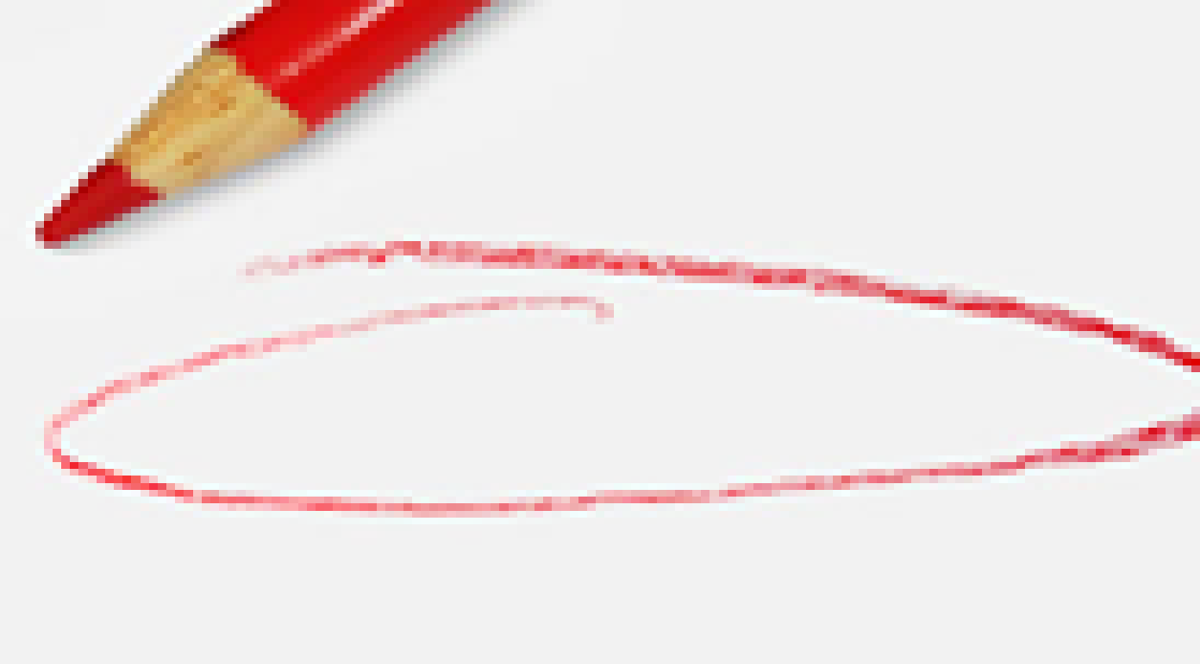

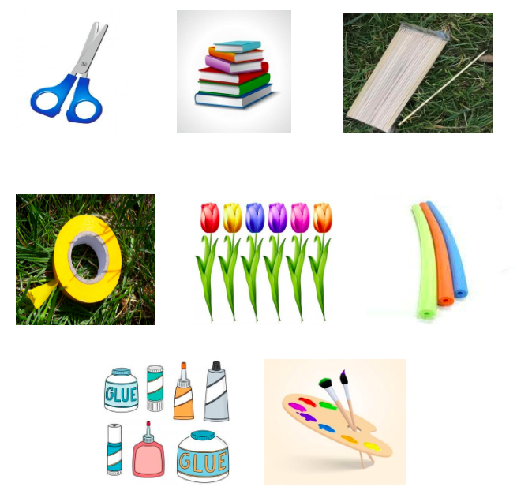

2. Fais correspondre l'activité à l'endroit où elle se déroule (à l'intérieur ou à l'extérieur).
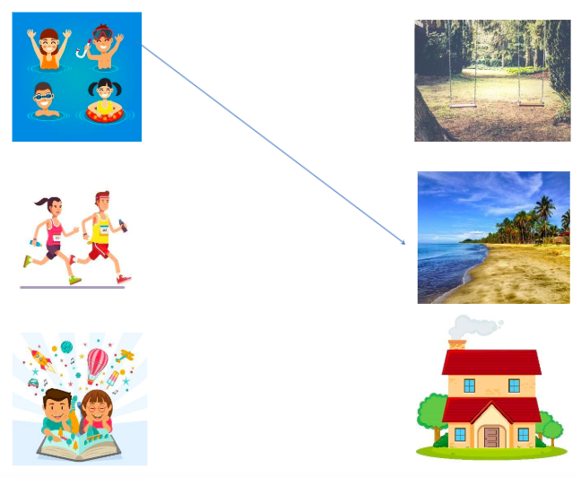

3. Fais correspondre l'image avec le mot correct:

Extérieur 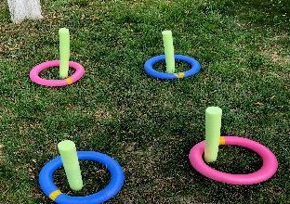

Bâtons de bois 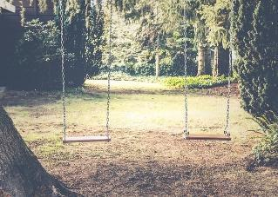
Lancer d’anneaux 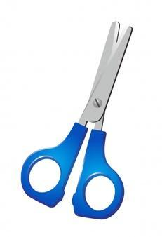

Frite en mousse

Ciseaux

Scotch 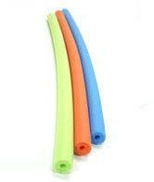

4. Terminez la recherche par mot.
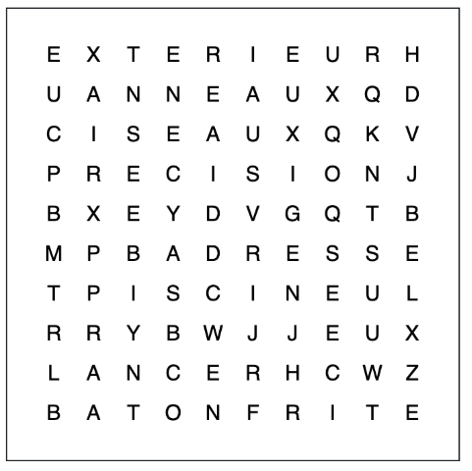

Lancer Anneaux
Ciseaux Frite
Piscine Bâton
Jeux Adresse
Précision Exterieur

5. Numérotes les images dans le bon ordre.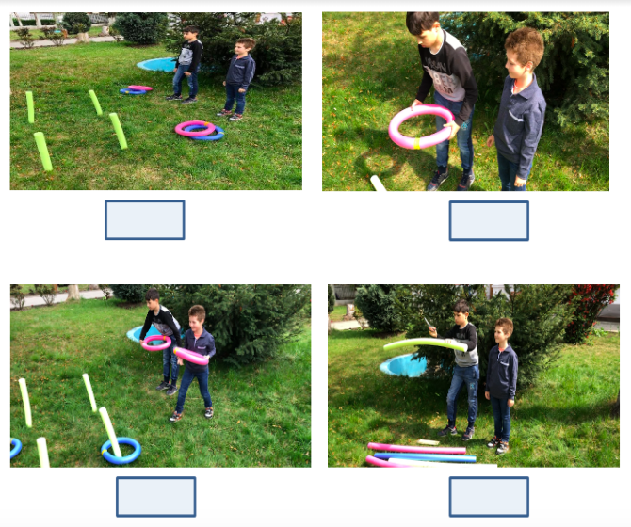
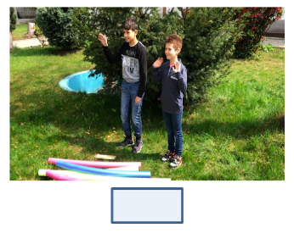
6. Coupes les images et refais le puzzle.

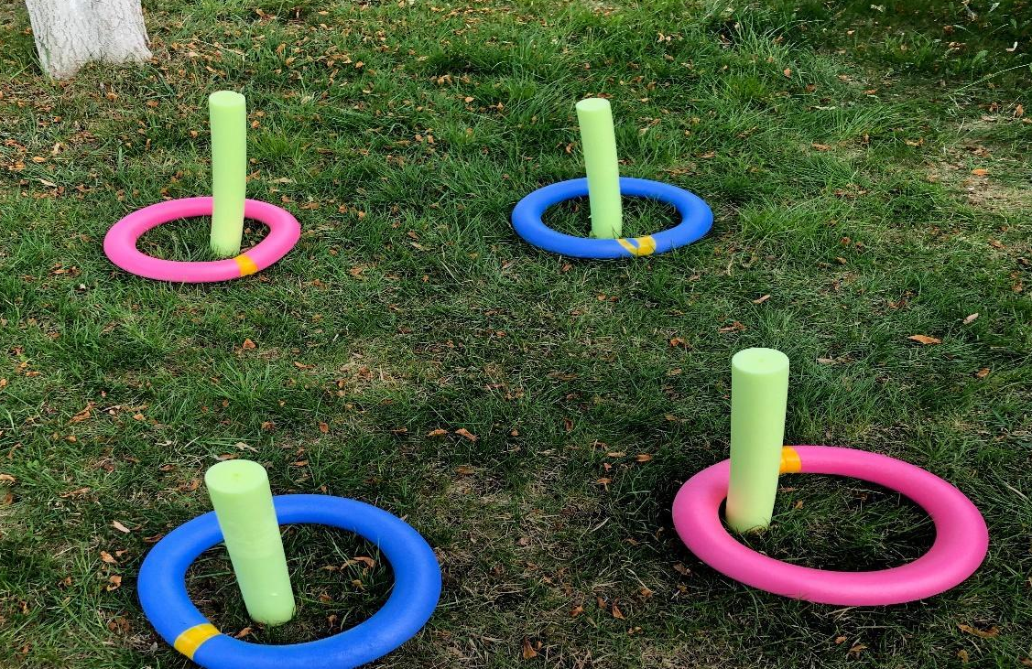

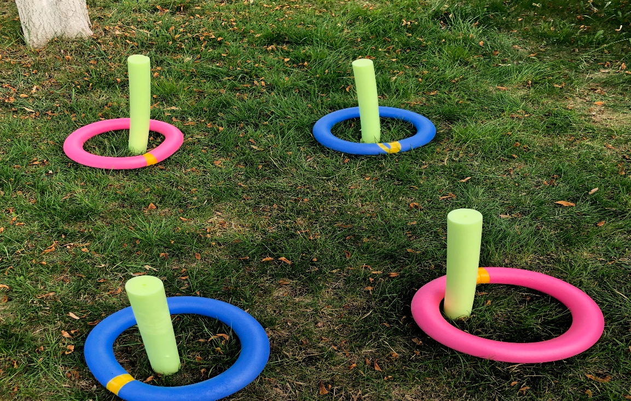

Msot
7. Déchiffre les mots pour qu’ils correspondent aux images :
Mots

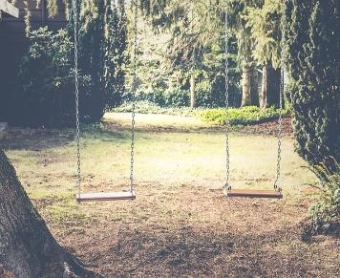

rieurexté
seuxaci
Quepi ne soib

Extérieur

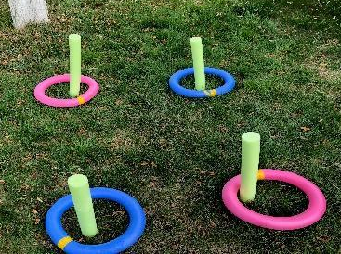

cocths
tesfri ne essmou
cerlan d’ neanaux

8. Dessine ta version du jeu :

9. Invente de nouvelles règles pour jouer au jeu :

Prolongements / liens vers d’autres outils numériques :

- https://ro.pinterest.com/pin/567523990538150022/
- https://missiontosave.com/pool-noodle-games-water-needed-alternative-uses-pool-noodles-post/#_a5y_p=3797420

